杭州晟谷实业有限公司职工备勤用房基本生活设施设备需求（餐桌椅、晾衣架）
一 项目名称：杭州晟谷实业有限公司职工备勤用房空调、餐桌椅等基本生活设施设备（餐桌椅、晾衣架）
二 标的物规格及数量：
家具设施设备采购清单
序号 | 名称 | 安装位置 | 型号 | 样图 | 单价限价（元） | 采购  数量（套） | 总限价  （元） | 备注
1 | 2米双排手摇升降晾衣架 （配10个晾衣架） | 备勤房B幢 | 铝合金材质，加固 | 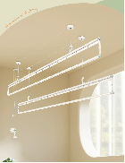 | 500 | 11 | 5500 | 包运输和上门安装
2 | 餐桌椅(实木) | 备勤房B幢 | 品牌：林氏家居（必须有品牌标识或者证明材料）；型号规格：原木色|LH250R2-A 1.6m餐桌 +LS189S1-℃ 餐椅 *4；套装组合：1张桌子+4张椅子； | 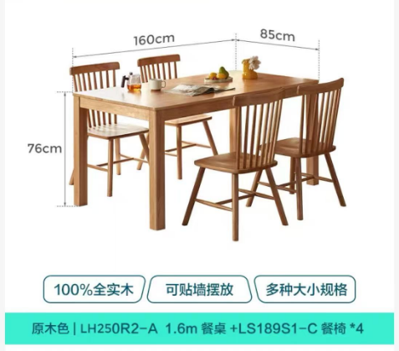 | 1800 | 16 | 28800 | 包运输和上门安装，品牌：林氏家居
合计 |  |  |  |  |  |  | 34300

三 商务要求
- 交货方式：因采购人场所特殊性，货物配送时应由供应商送货上门，原则上不接受第三方或其他形式的快递邮寄服务，如需快递投寄，需经采购人确认，否则予以拒收。地址：杭州市余杭区雄山湾路1号；
- 供应商要求：供应商需满足采购人所需货物的相关参数和商务要求的实质性条款（实质性条款以▲注明），否则采购人有权取消成交资格，由此造成的所有后果由成交供应商自行承担。
- 产品质量：供应商销售的商品必须是合格的商品。家具商品在制作或者订购前需要采购人确认后实施。
- ▲报价要求：供应商提供的报价应包括人工费、材料费、运输费、安装调试、交付使用直至验收完成等的全部费用。
- ▲质保期：所有产品必须原产原包装，供应商在成交后须提供三年质保承诺，保修期内，非人为原因导致的故障免费维修，因使用原因导致的故障仅收取配件成本费。
- ▲供货期：自合同签订后7个工作日完成交付并调试安装完成；
- 付款方式：采购人收到货物并验收合格且收到供应商开具的有效增值税专用发票后30个工作日内支付相应货款。
- 验收标准：产品技术数据应与采购需求一致，并符合国家有关技术规范和技术标准。
- 其他要求：预成交后，供应商须于三个工作日内提交样品或规格质量证明材料供采购人确认。若供应商所供货物与采购需求存在实质性不符（包括但不限于以假乱真、以次充好），采购人有权单方面取消成交结果并向监管部门投诉，相关责任及后果由供应商承担。合同履行期间，如采购人发现货物未达约定标准且供应商在履约期内未能有效整改，采购人可对问题货物实施留置，移交政采云平台或行政主管部门处置，同时将供应商列入政府采购失信名单；

